Anleitung für die Anmeldung einer deutschen WAS-Zertifikatsprüfung
Gottfried Zimmermann Version 2 2023-07-20
Diese Anleitung erklärt Schritt für Schritt, wie man sich für eine deutsche WAS-Prüfung bei IAAP bewirbt. Die Formularseiten zur Bewerbung können sich schnell ändern; daher sind die folgenden Informationen ohne Gewähr. Feedback bitte an: Email an Gottfried Zimmermann.
Dieses Dokument darf unter den Bedingungen der CC-BY 4.0 Lizenz verändert und weitergegeben werden.

Zulassung zur WAS-Prüfung
Die Anmeldung zur WAS-Prüfung erfolgt vorbehaltlich Ihrer Zulassung. Unter anderem müssen Sie nachweisen, dass Sie mindestens 3 Jahre berufliche Erfahrung mit Web-Barrierefreiheit haben. Dieses Dokument gibt Informationen dazu, wie Sie sich für eine WAS-Prüfung bewerben können. Beachten Sie, dass Sie Ihre WAS-Prüfung erst nach positivem Zulassungsbescheid sicher einplanen können.
Hinweis: Bitte planen Sie ausreichend Zeit ein für den Zulassungsprozess. Die Bearbeitung Ihres Zulassungsantrag kann bis zu 2 Wochen in Anspruch nehmen. Und falls Sie in Revision gehen wollen, dauert das nochmals bis zu 10 Tage. Sie sollten daher Ihre Zulassung daher mindestens 30 Tage vor dem geplanten Prüfungsdatum beantragen.

Formulare nur in Englisch
Die Anmeldung zu einer IAAP-Prüfung erfolgt online; die entsprechenden Formularseiten stehen leider nur in englischer Sprache zur Verfügung und sind nicht vollständig barrierefrei.
Wer eine deutsche Übersetzung benötigt, dem seien die automatische Übersetzungstools der Browser Chrome und Edge empfohlen. Bei beiden Browsern kann man die Übersetzung ins Deutsche durch einen Rechtsklick auf einen nicht aktiven Bereich der Webseite anstoßen.

Einstiegsseite
Gehen Sie auf Web Accessibility Specialist (WAS) und springen Sie über das Inhaltsverzeichnis zur Überschrift „Exam Application“. Klappen Sie diesen Abschnitt auf, wenn nötig. Lesen Sie sich die Hinweise durch.
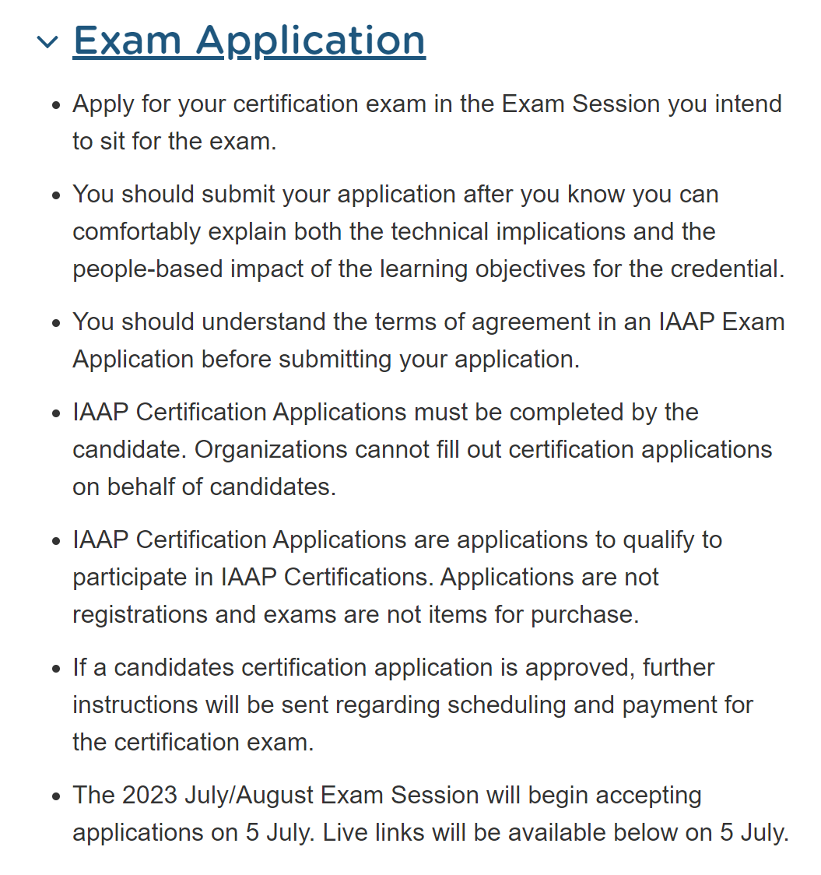
Folgen Sie dem Link unter „Current Applications“, der das aktuelle Zeitfenster für die Prüfung angibt (im Screenshot unten: „2023 IAAP July/August…“.
Beachten Sie, dass der Abschnitt „Current Applications“ nur dann erscheint, wenn die Anmeldephase für ein aktuelles Zeitfenster gerade offen ist. Wenn die Überschrift „Current Applications“ nicht erscheint, erkundigen Sie sich auf https://www.accessibilityassociation.org/s/certification-apply, wann die Anmeldephase für das gewünschte Zeitfenster beginnt („Applications Open“) und wann es sich schließt („Applications Close“).
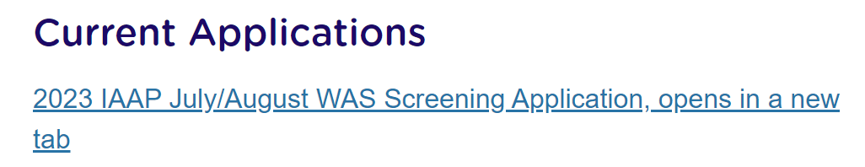

1. Formularseite: IAAP WAS Screening Application
Auf dieser Seite finden Sie wichtige Informationen zur WAS-Prüfung, insbesondere den Bedingungen zur Zulassung. Sie müssen mindestens 3 Jahre Erfahrung im Bereich Web-Barrierefreiheit nachweisen können. Dazu muss ein Lebenslauf hochgeladen werden.

2. Formularseite: Applicant Contact Information
Tragen Sie Ihre Kontaktdaten ein und bestätigen Sie, dass Sie mindestens 18 Jahre alt sind.
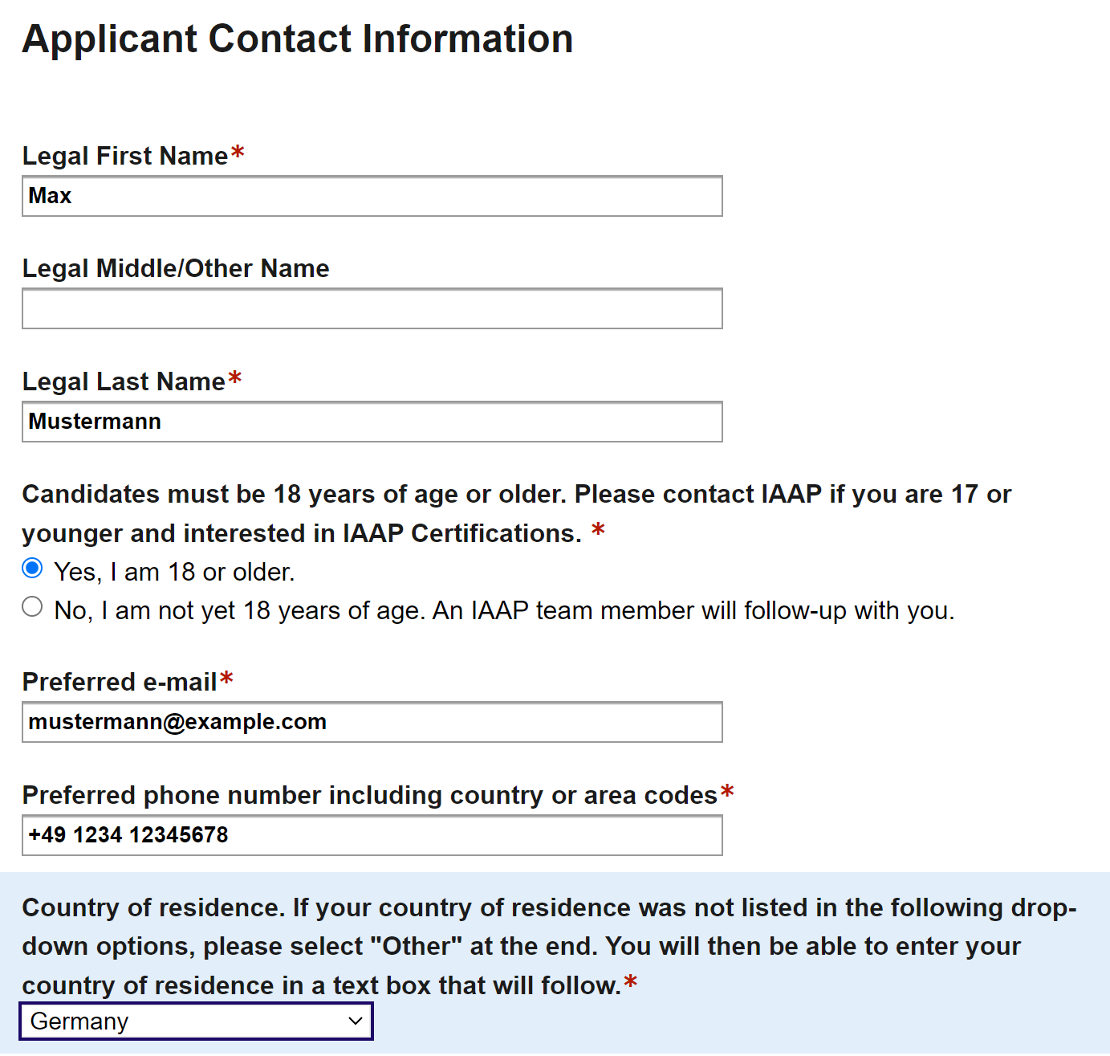

3. Formularseite: Screening Application Instructions
Füllen Sie alle 14 Fragen sorgfältig aus. Diese Informationen entscheiden darüber, ob Sie zur WAS-Prüfung zugelassen werden.

4. Formularseite: Documented roles, responsibilities, and experience
Sie haben die Wahl zwischen zwei Optionen, um Ihre Erfahrung in Web-Barrierefreiheit nachzuweisen.

Option 1: Lebenslauf hochladen
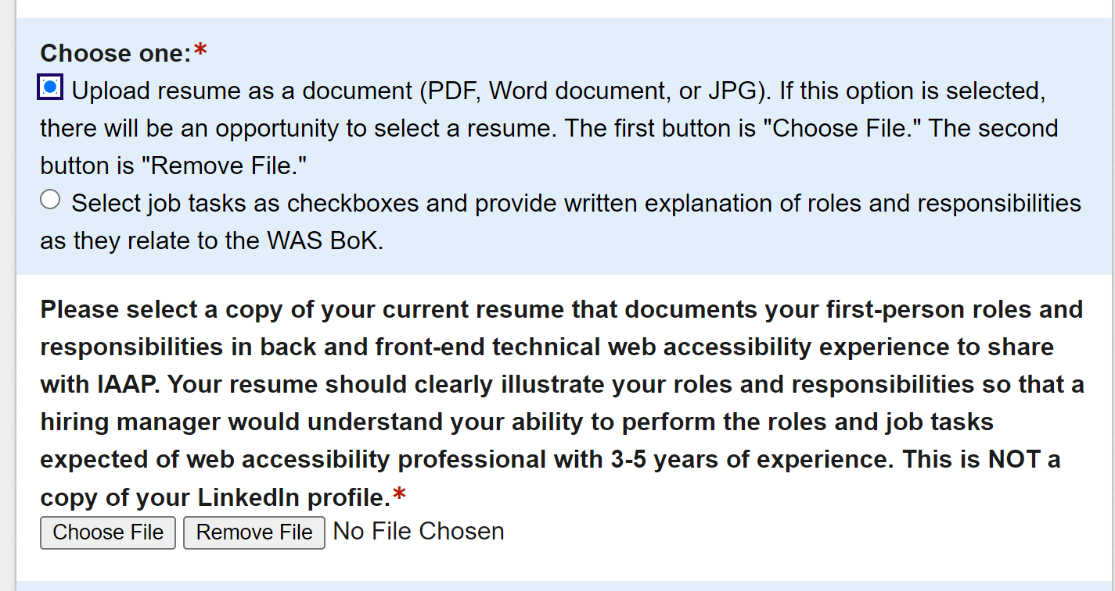
Der Lebenslauf muss in Englisch verfasst sein und kann als Word- oder PDF-Dokument hochgeladen werden. Er sollte Ihre Erfahrungen in Web-Barrierefreiheit klar dokumentieren.

Option 2: Aufgabenbereiche im WAS-Syllabus markieren
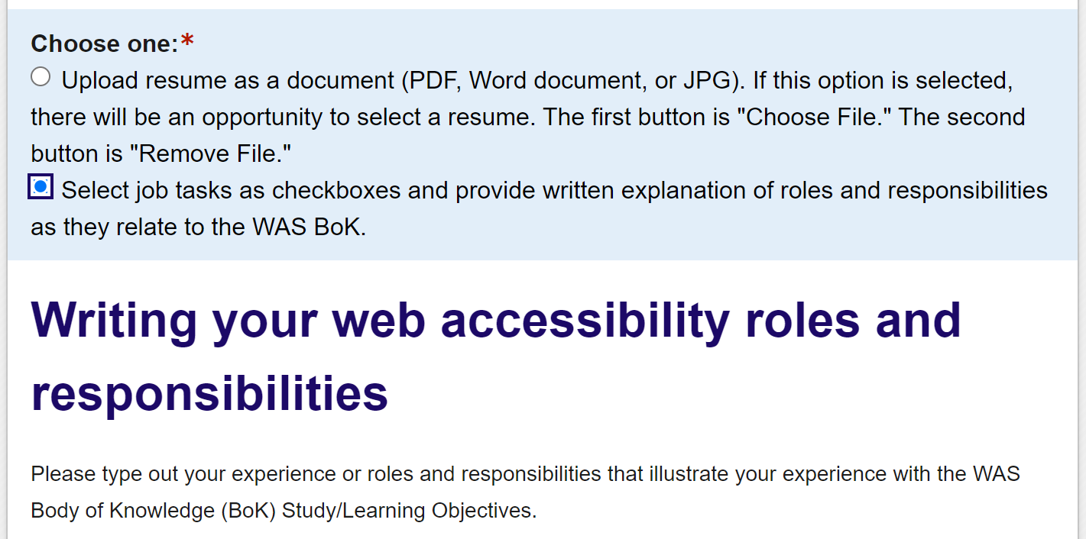
Wenn Sie „Select job tasks as checkboxes“ auswählen, müssen Sie alle Einträge im WAS-Syllabus einzeln abarbeiten und jeweils ankreuzen, wenn Sie in diesem Bereich Erfahrung haben. Die Einträge sind in drei Bereiche („Domains“) eingeteilt, entsprechend dem WAS-Syllabus.
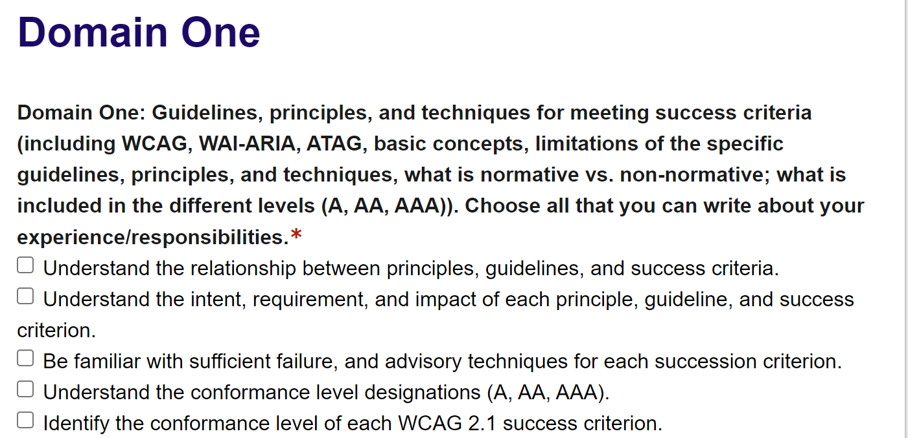
Für jede angekreuzte Checkbox müssen Sie dann in einem Eingabefeld angeben, wann und in welcher Rolle Sie diese Aufgabe ausgeführt haben. Und Details zu der durchgeführten Aufgabe in einem zweiten Eingabefeld.
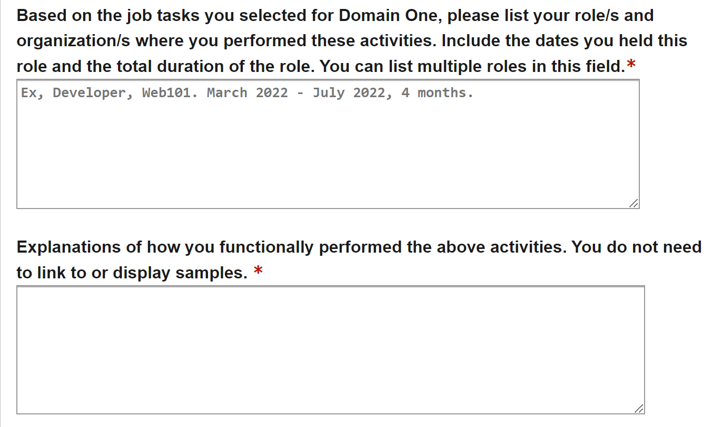

5. Formularseite: IAAP WAS Eligibility Attestation
Jetzt müssen Sie noch bestätigen, dass Sie alles wahrheitsgemäß ausgefüllt haben, und dass IAAP das letzte Wort bei der Zulassung hat.
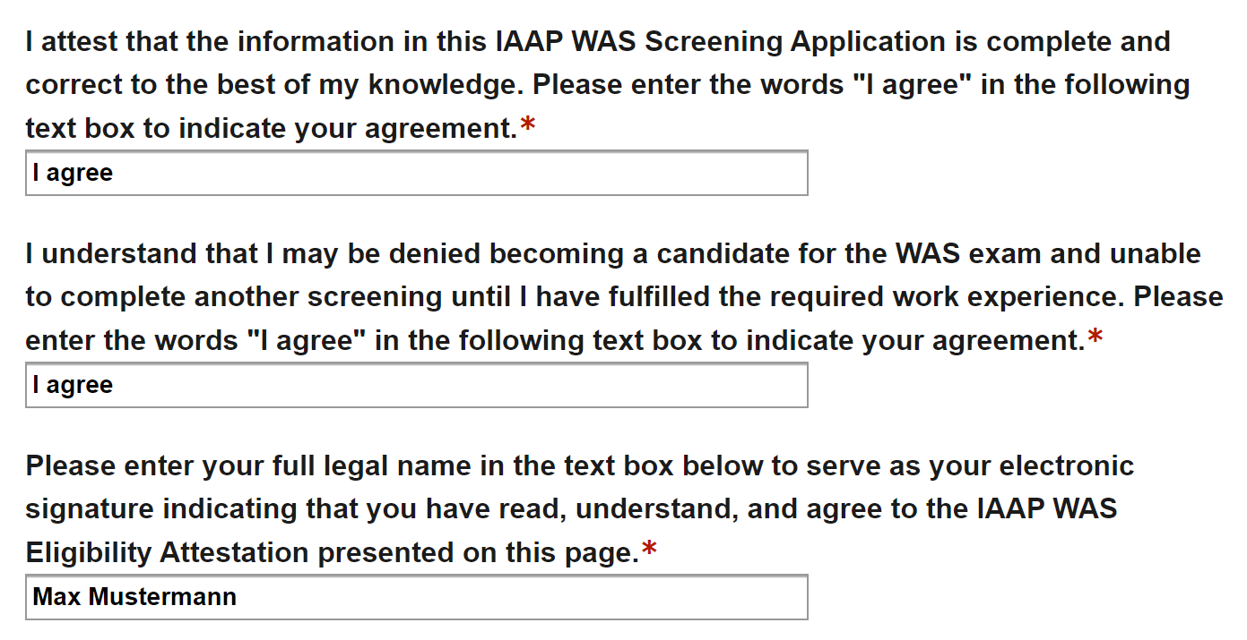
Durch Drücken des Buttons „Submit Form“ senden Sie Ihre Bewerbung an IAAP. Viel Erfolg bei der Zulassung!
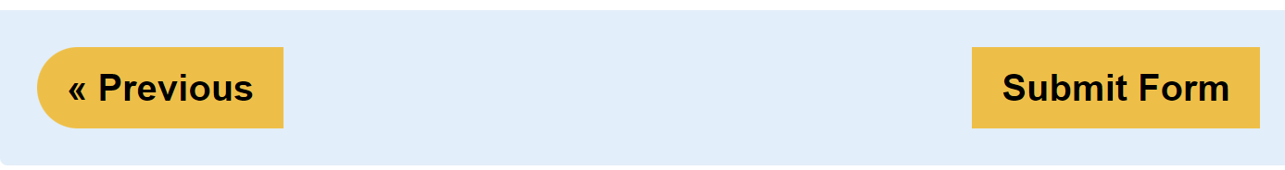
Sie werden in den nächsten Wochen per Email von IAAP über das Ergebnis Ihrer Bewerbung informiert werden.

Prüfungsgebühr
Die Prüfung ist natürlich nicht kostenlos. Bei positivem Zulassungsbescheid werden Sie von IAAP zur Zahlung der Prüfungsgebühr aufgefordert werden. Als IAAP-Mitglied (entweder persönlich oder über eine Organisation) bekommen Sie 100 Dollar Rabatt. Vielleicht wäre das eine Gelegenheit, noch schnell Mitglied zu werden?
Sie können per Kreditkarte oder per internationaler Überweisung bezahlen. Beachten Sie, dass die Zahlung mindestens 5 Tage vor dem Examenstermin bei IAAP eingegangen sein muss, und dass der internationale Zahlungsverkehr in der Regel mehrere Tage dauert. Deshalb wird dringend empfohlen, von der Kreditkarten-Option Gebrauch zu machen.
Viel Erfolg bei der Prüfung!

